Консультация для родителей «Развитие логического мышления детей 3–4 лет через логико-математические игры»

Как научить маленького ребенка думать? Думать, рассуждать, мыслить логически. А нужно ли это так рано? Научившись мыслить логически, дошкольник станет более внимательным, научится мыслить ясно и четко, сумеет в нужный момент сконцентрироваться на сути проблемы, сумеет решить проблему. Учиться станет легче, а значит, и процесс учебы, а в будущем школьная жизнь, будут приносить радость.
Нашим малышам до школы ещё далеко, но именно сейчас – в 3-4 года - закладывается основа: происходит развитие внимания, памяти, воображения, а также становление первых форм абстракции, обобщения и простых умозаключений, переход от наглядно-действенного к наглядно-образному, а затем и к словесно-логическому мышлению.
Огромную роль в умственном воспитании и в развитии интеллекта ребенка играет математическое развитие. Математика обладает уникальным эффектом: занятия математикой помогают развивать внимание, память, логическое мышление, ребёнок становится настойчивым, терпеливым.
Очень важно, чтобы математика вошла в жизнь ребёнка не как теория, а как знакомство с интересными явлениями окружающего мира, как «открытие» закономерных связей и отношений.
Удовлетворить естественную потребность ребёнка в познании и изучении окружающего мира, дать ему здоровую интересную пищу для ума и при этом достаточно сложную, помогут логико-математические игры. Это игры, в которых смоделированы математические отношения, закономерности, предполагающие выполнение логических операций и действий. В эти игры наши ребята играют в группе в них можно играть и дома – это прекрасный вариант досуга, возможность отвлечь от гаджетов. Сделать вместе с ребенком и вместе поиграть.

Игра «Сложи квадрат»
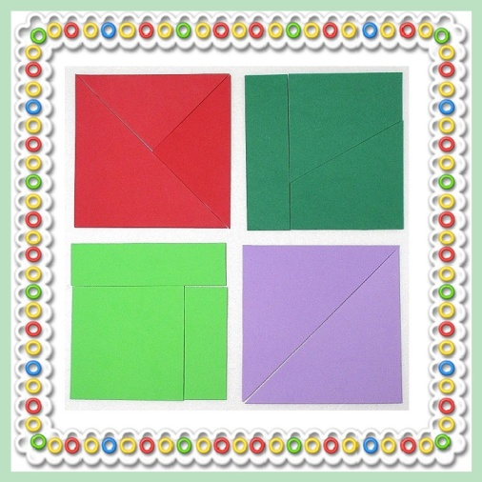
За основу взята головоломка, в которой из нескольких кусочков разного цвета требуется сложить квадрат. Перемешать все части квадратов и дать задание ребенку рассортировать по цветам все кусочки. Тут ребенок научится различать не только цвета, но и их оттенки. Во-вторых, сложить из каждой кучки кусков один квадрат. Это значит разрешить 23 задачи постепенно возрастающей сложности, ведь первые три квадрата разрезаны только на две части, затем восемь квадратов складываются уже из 3-х частей, затем из 4-х, и, наконец, даже из 5.Уровень сложности повышается постепенно. Игра способствует развитию логического мышления.

Игра «Дроби»
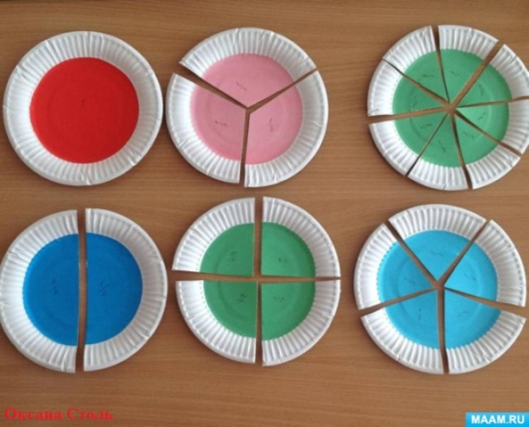
Представление о дроби, как части целого, можно сформировать у ребенка детей рано, ведь в жизни он видит и половину яблока или четвертинку печенья. А пользуясь в игре целым кругом и его частями, дети приобретают и многие представления о дробях, об их отношениях. Также игра развивает логическое и пространственное мышление.

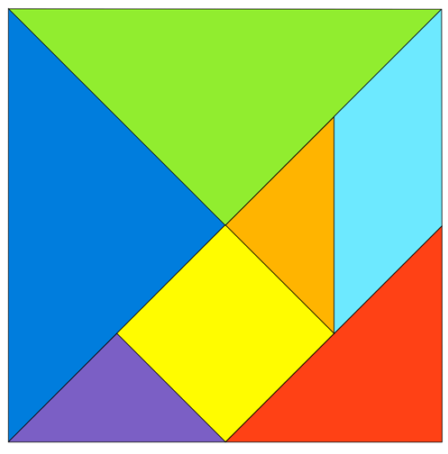
Танграм
Танграм развивает память, внимание, мелкую моторику рук, различные виды мышления (логическое, пространственное, образное, конструктивное, сообразительность, воображение; формирует у детей восприятие цвета и формы. Дети 3 — 4 лет вполне способны складывать фигурки по имеющимся схемам.

Тетрис
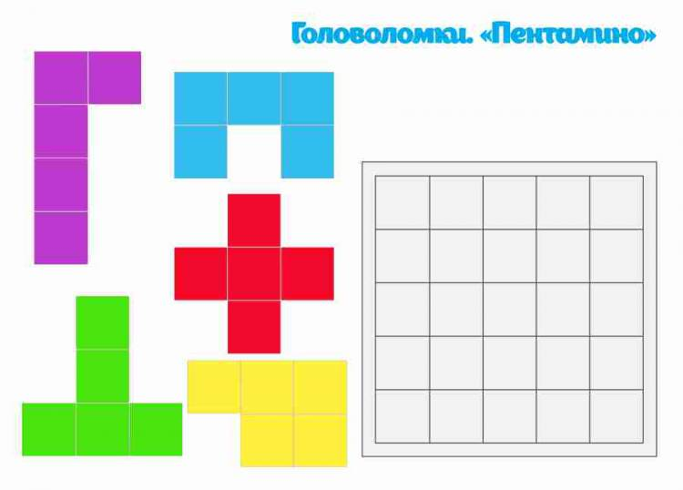
Головоломка помогает развивать сообразительность, память, воображение, знакомить с цветом, формой, величиной, а также способствовать развитию речи, развивать мелкие мышцы рук. Игра представляет собой поле и разноцветные фигуры. У малышей не всегда, получается, сложить все фигуры, помощь родителей приветствуется.

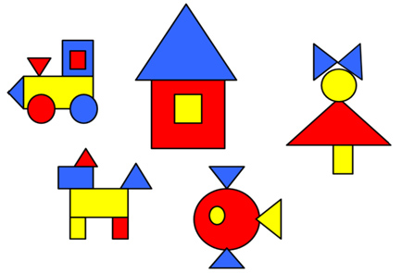
«Собери картинку из геометрических фигур» Это игра развивает творчества и логическое мышление детей. Учить составлять целое из частей. Закрепляет знания детей о геометрических фигурах. Развивает мелкую моторику рук. Дети любят играть в новые игры. Игры из магазина, наверное, поярче и покачественнее, чем сделанные своими руками, но для разнообразия их можно сделать самим из доступного материала. Взять двухсторонний картон разного цвета. Вырезать из него разные геометрические фигуры. Рассмотреть с детьми эти фигуры и поразмышлять, что можно из них сложить. Что бывает круглым, треугольным, прямоугольным, квадратным. Из этих фигур можно собрать простые рисунки: дома, цветы, елочки, солнышко и т. д. Можно собирать картинку вдвоем, втроем.

Составила воспитатель: Арион Мариана Георгиевна

